ΤΙΤΛΟΣ ΣΕΝΑΡΙΟΥ
Περιβαλλοντολογικός Περίπολος

ΚΑΤΗΓΟΡΙΑ
Προστασία περιβάλλοντος/Τεχνολογία/Προγραμματισμός

1. ΤΑΥΤΟΤΗΤΑ ΣΕΝΑΡΙΟΥ
1.1 Τίτλος Σεναρίου
Περιβαλλοντολογικός Περίπολος
1.2 Ηλικιακή Ομάδα
Α’ Γυμνασίου
Αναλυτικό πρόγραμμα σπουδών Γυμνασίου
Θεματικό Πεδίο: Αλγοριθμική και προγραμματισμός υπολογιστικών συστημάτων/ Προστασία Περιβάλλοντος

Θεματικές Ενότητες / Υποενότητες: Επίλυση προβλημάτων με προγραμματιστικά εργαλεία. Προγραμματισμός ρομπότ και αυτοματισμοί
Προσδοκώμενα Μαθησιακά Αποτελέσματα:
Οι μαθητές/-τριες:
- Αναγνωρίζουν τη λειτουργία διαφόρων αισθητήρων και τις εφαρμογές τους σε αυτοματισμούς και περιβαλλοντικά έργα.
- Σχεδιάζουν, συναρμολογούν και προγραμματίζουν σύνθετες ρομποτικές διατάξεις στο πλαίσιο εκπαιδευτικών έργων με απλές λογικές δομές (if, repeat, and) χρησιμοποιώντας περιβάλλον οπτικού προγραμματισμού.
- Συλλέγουν και αναλύουν δεδομένα από αισθητήρες φωτός, ήχου και υπερήχων σε πραγματικές συνθήκες.
- Εφαρμόζουν τεχνικές αποφυγής εμποδίων με ρομπότ που κινείται σε φυσικό χώρο.
- Αναπτύσσουν περιβαλλοντική ευαισθησία, κατανοώντας πώς η τεχνολογία μπορεί να χρησιμοποιηθεί για την παρακολούθηση και προστασία του περιβάλλοντος.
- Συνεργάζονται για την επίλυση αυθεντικών προβλημάτων, ακολουθώντας διαδικασίες πειραματισμού, δοκιμής και βελτιστοποίησης.
- Καλλιεργούν μεταγνωστικές δεξιότητες, εντοπίζοντας σφάλματα στον κώδικα και αξιολογώντας τη λειτουργικότητα των λύσεών τους.
1.3 Εκτιμώμενος Χρόνος
45 λεπτά.
1.4 Θέμα και γνωστικά αντικείμενα που εμπλέκονται
Θέμα του σεναρίου:
Χρήση εκπαιδευτικής ρομποτικής για την περιβαλλοντική παρακολούθηση και ευαισθητοποίηση. Οι μαθητές/τριες προγραμματίζουν το FOSSBot ώστε να ανιχνεύει θόρυβο, εμπόδια, φωτορύπανση και να συμβάλει σε δράσεις προστασίας του περιβάλλοντος.
Γνωστικά αντικείμενα:
- Πληροφορική (οπτικός προγραμματισμός, αισθητήρες, αυτοματισμοί)
- Τεχνολογία (λειτουργίες αισθητήρων, καταγραφή περιβαλλοντικών δεδομένων)
- Περιβαλλοντική Εκπαίδευση (ευαισθητοποίηση για ηχορύπανση, φωτορύπανση, βιώσιμη ανάπτυξη)
- Φυσικές Επιστήμες (αλληλεπίδραση φυσικών μεγεθών με τεχνολογικά συστήματα)
1.5 Προαπαιτούμενες Γνώσεις
Οι μαθητές/τριες αναμένεται:
- Να έχουν βασική εξοικείωση με περιβάλλοντα οπτικού προγραμματισμού τύπου Scratch
- Να γνωρίζουν έννοιες όπως δομή επανάληψης και επιλογής (repeat, if)
- Να είναι εξοικειωμένοι με την έννοια του αισθητήρα και τη βασική του χρήση στο πλαίσιο ενός αυτοματισμού
- Να έχουν στοιχειώδη εμπειρία με τη χρήση του FOSSBot (όπως βασικές εντολές κίνησης)

1.6 Σκοπός του Σεναρίου
Το σενάριο επιδιώκει να συνδέσει τη χρήση της τεχνολογίας με την περιβαλλοντική παρατήρηση και ευαισθητοποίηση. Οι μαθητές/τριες θα αποκτήσουν εμπειρία στον προγραμματισμό αισθητήρων για τη συλλογή και αξιοποίηση δεδομένων από το φυσικό περιβάλλον, αναπτύσσοντας δεξιότητες επίλυσης προβλήματος, συνεργασίας και οικολογικής συνείδησης.
1.6.1 Μαθησιακοί στόχοι/Αποτελέσματα
Οι μαθητές/τριες θα είναι σε θέση να:
- Ρυθμίζουν τον FOSSBot ώστε να ανιχνεύει εμπόδια με υπερήχους
- Τροποποιούν παραμέτρους στον αισθητήρα φωτός και ήχου
- Δημιουργούν προγράμματα με λογικές συνθήκες και επανάληψη
- Χρησιμοποιούν αισθητήρες για να δημιουργούν ρομποτικές εφαρμογές περιβαλλοντικού σκοπού
- Ερμηνεύουν δεδομένα από αισθητήρες και τα συσχετίζουν με πραγματικές περιβαλλοντικές παραμέτρους
- Συνεργάζονται σε ομάδες με σκοπό τον σχεδιασμό και βελτίωση λύσεων ρομποτικής περιπολίας
1.6.2 Εκπαιδευτικοί στόχοι
Οι μαθητές θα εμπλακούν σε:
- Διερευνητικές δραστηριότητες όπου καλούνται να επιλύσουν αυθεντικά προβλήματα
- Κατανόηση της σχέσης μεταξύ τεχνολογίας και περιβαλλοντικής παρακολούθησης
- Πειραματισμό με αισθητήρες για τον εντοπισμό περιβαλλοντικών παραμέτρων
- Ενίσχυση της ομαδοσυνεργατικής μάθησης και καταμερισμό ρόλων
- Ανάπτυξη περιβαλλοντικής ευαισθησίας και εφαρμογή της τεχνολογίας με κοινωνικό προσανατολισμό
2. ΑΝΑΠΤΥΞΗ ΔΙΔΑΚΤΙΚΟΥ ΣΧΕΔΙΟΥ
2.1 Περιγραφή διδακτικών και μαθησιακών δραστηριοτήτων
Η διδασκαλία στηρίζεται σε βιωματική και διερευνητική μάθηση. Οι μαθητές/τριες εργάζονται σε μικρές ομάδες (3-5 ατόμων), προγραμματίζοντας το FOSSBot ώστε να λειτουργεί ως "περιβαλλοντικός περίπολος", ανιχνεύοντας και καταγράφοντας σημαντικές περιβαλλοντικές παραμέτρους (ήχος, φως, εμπόδια).
Η ροή των δραστηριοτήτων περιλαμβάνει:
- 1η δραστηριότητα: Ανίχνευση εμποδίων με αισθητήρα υπερήχων και ρύθμιση τιμών ενεργοποίησης
- 2η δραστηριότητα: Κίνηση του FOSSBot σε περιορισμένο χώρο με αποφυγή εμποδίων και χρήση ηχητικών ειδοποιήσεων
- 3η δραστηριότητα: Ανίχνευση ηχορύπανσης με φωτεινή ειδοποίηση
- 4η δραστηριότητα (προαιρετική): Μέτρηση φωτορύπανσης
- Δραστηριότητες αξιολόγησης: Κουίζ αντιστοίχισης αισθητήρων με λειτουργίες, εντοπισμός προγραμματιστικών δομών (hotspots)
Η εκπαιδευτική διαδικασία ενισχύεται με την ενσωμάτωση παιχνιδοποίησης και διαδραστικών στοιχείων αξιολόγησης μέσω της πλατφόρμας H5P.
Για την υλοποποίηση των δραστηριοτήτων θα πρέπει να έχει προηγηθεί συγχρονισμός του FOSSBot στο τοπικό δίκτυο Wi-Fi.
2.2 Φύλλα Εργασίας
1^{η} Δραστηριότητα
- Ανοίξτε το FOSSBot. Περιμένετε λίγα δευτερόλεπτα να συνδεθεί στο τοπικό σας δίκτυο.
- Σε υπολογιστή ή φορητό υπολογιστή συνδεδεμένο στο ίδιο δίκτυο με το FOSSBot, ανοίξτε το Chrome ή Firefox και μεταβείτε στη διεύθυνση URL: http://fossbot-000.local:8081, προκειμένου να δείτε τη διεπαφή του ρομπότ.
- Μεταφορτώστε  την εργασία “obstacle black box.xml”.
- Πατήστε επεξεργασία
- Εκτελέστε  το έργο.
- Τι παρατηρείτε;
……………..………………………………………………………………………………………………………..
- Επιστρέψτε στο αρχική οθόνη 
- Επιλέξτε ρυθμίσεις
- Άλλαξε την τιμή στο “obstacle detected True if sensor value smaller than” έτσι ώστε να σταματάει το FOSSBot σχετικά κοντά σε οποιοδήποτε εμπόδιο. Αποθηκεύστε τις αλλαγές.
- Επιστρέψτε σε κατάσταση επεξεργασίας στην εργασία “obstacle black box.xml”.
- Εκτελέστε το έργο.
- Τι παρατηρείτε;
……………..………………………………………………………………………………………………………..
- Αν το FOSSBot δεν σταματάει στη σωστή θέση που αναμένατε επαναλάβετε τα βήματα 7-12.
2^{η} Δραστηριότητα
Κίνηση σε περιορισμένη κλειστή περιοχή (τετράγωνο πλαίσιο), χρήση υπερήχων για αποφυγή εμποδίων
- Κάνοντας χρήση του κώδικα της εργασίας της 1^{ης} δραστηριότητας, να τροποποιήστε το πρόγραμμα σας, χρησιμοποιώντας τα παρακάτω πλακίδια, ώστε το FOSSBot να κινείται συνεχώς σε έναν κλειστό χώρο αποφεύγοντας τα εμπόδια
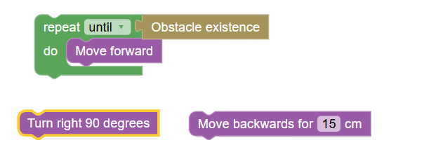
- Μελετήστε την επιφάνεια που κινείται το FOSSBot για τριβές. Aλλάξτε την τιμή στο “Ρυθμίστε Rotate left/right (on simulator 1 = 90, on physical robot steps )” έτσι ώστε το FOSSBot να κάνει μια πλήρης ορθή γωνία στη στροφή 90^{ο}. Αποθηκεύστε τις αλλαγές.
- Όταν θα εντοπίζεται κάποιο εμπόδιο να αναπαράγεται το ηχητικό απόσπασμα “empodio”.
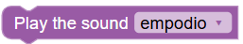
- Χρησιμοποιώντας επιπλέον τα παρακάτω πλακίδια σε κατάλληλη σειρά, ορίστε το FOSSBot να κινείται για πάντα στον χώρο
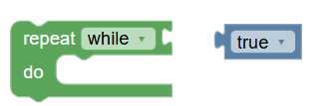
3^{η} Δραστηριότητα
Μέτρηση θορύβου
Σε αυτή τη δραστηριότητα θα αξιοποιήσουμε έναν αισθητήρα ήχου που διαθέτει το FOSSBot για ανίχνευση ηχορύπανσης. Ένας αισθητήρας ήχου μπορεί να χρησιμοποιηθεί για την παρακολούθηση και καταγραφή επιπέδων θορύβου σε αστικές, βιομηχανικές ή φυσικές περιοχές. Το ρομπότ θα μπορούσε να εντοπίζει υπερβολικούς θορύβους από εργοτάξια, εργοστάσια ή οχήματα, παρέχοντας δεδομένα για την επιβολή ορίων και τη μείωση της ηχορύπανσης. Για παράδειγμα, σε μια προστατευόμενη περιοχή, θα μπορούσε να ανιχνεύει θορύβους από μη εξουσιοδοτημένα οχήματα ή δραστηριότητες.
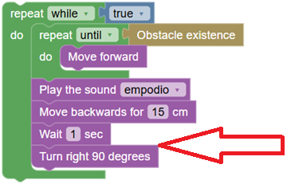
- Ως συνέχεια της 2ης δραστηριότητας χρησιμοποιήστε επιπλέον τα παρακάτω πλακίδια σε κατάλληλη σειρά, πριν τη στροφή δεξιά, ώστε όταν ο αισθητήρας ήχου του FOSSBot ανιχνεύει κάποιον ήχο να αναβοσβήνει για 5 sec κόκκινο-άσπρο φως.
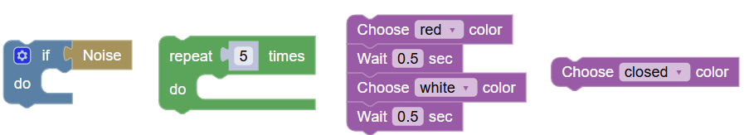
4^{η} Δραστηριότητα (Προαιρετική-Εργασία για το σπίτι)
Ένα ρομπότ περιπολίας εξοπλισμένο με αισθητήρες φωτός μπορεί να συμβάλει σημαντικά στην προστασία του περιβάλλοντος με πολλούς και καινοτόμους τρόπους, όπως ανίχνευση φωτορύπανσης. Ένας αισθητήρας φωτός μπορεί να μετράει τα επίπεδα τεχνητού φωτισμού σε εξωτερικούς χώρους. Αυτό είναι κρίσιμο για την αντιμετώπιση της φωτορύπανσης, η οποία επηρεάζει την άγρια ζωή (ιδιαίτερα τα νυκτόβια ζώα), διαταράσσει τους φυσικούς ρυθμούς και καθιστά δυσκολότερη την παρατήρηση του νυχτερινού ουρανού.
Να προγραμματίσετε το FOSSBot κατάλληλα ώστε να εντοπίζει περιοχές με υπερβολικό ή ακατάλληλο φωτισμό, με τον αισθητήρα φωτός (φωτοαντίσταση). Όταν η φωτεινότητα ξεπεράσει το επιθυμητό όριο να αναβοσβήνει για 5 sec το LED με πράσινο χρώμα.
5^{η} Δραστηριότητα αξιολόγησης (Κουίζ αντιστοίχισης)
Θα γίνει χρήση h5p, όπως https://h5p.org/drag-the-words, και οι μαθητές/τριες θα σύρουν τους αισθητήρες στο κενό (……). Η σειρά των λέξεων να είναι ανακατεμένη
Αντιστοιχίστε τους αισθητήρες που μπορούν προσαρμοσθούν σε ένα ρομπότ στις κατάλληλες περιβαλλοντικές λειτουργίες και αυτοματισμούς.
Περιβαλλοντικές Λειτουργίες και Αυτοματισμοί | Αισθητήρες Ρομπότ
Ανίχνευση φωτορύπανσης και βελτιστοποίηση φωτισμού. Αισθητήρας ……….. | Φωτός
Ανίχνευση ηχορύπανσης και παρακολούθηση άγριας ζωής. Αισθητήρας ……….. | Ήχου
Παρακολούθηση κλιματικών αλλαγών και εντοπισμός πυρκαγιών. Αισθητήρας ……….. | Θερμοκρασίας
Παρακολούθηση συνθηκών εδάφους και ατμόσφαιρας για γεωργία ακριβείας. Αισθητήρας ……….. | Υγρασίας
Ανίχνευση ρύπων αέρα και παρακολούθηση εκπομπών. Αισθητήρας ……….. | Αερίων (π.χ. CO2​, Μεθανίου)
Εντοπισμός ανθρώπινης ή ζωικής παρουσίας για εξοικονόμηση ενέργειας ή ασφάλεια. Αισθητήρας ……….. | Κίνησης (PIR)
Νυχτερινή όραση και θερμική απεικόνιση για έρευνα και διάσωση. Αισθητήρας ……….. | Υπερύθρων (IR)
Παρακολούθηση στάθμης υδάτων ή πίεσης σε συστήματα άρδευσης. Αισθητήρας ……….. | Πίεσης
Μέτρηση αποστάσεων και αποφυγή εμποδίων. Αισθητήρας ……….. | Υπερήχων

6^{η} Δραστηριότητα αξιολόγησης (Find Multiple Hotspots)
Σε ποια σημεία του κώδικα της παρακάτω εικόνας εντοπίζετε δομή επανάληψης;
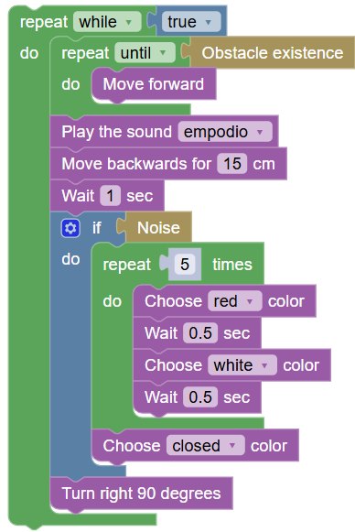
Θα πρέπει να δημιουργηθούν 3 hotspot στα repeat, όπως https://h5p.org/find-multiple-hotspots

